宜昌市部分示范高中教学协作体2017年春期中联考
高一化学
（全卷满分：100分 考试用时：9分钟）
可能用到的相对原子质量 H:1 O:16 Cu:64 Al:27 Na:23 Mg:24 N:14 S:32 Cl:35.5
第Ⅰ卷 选择题部分（共计54分）
一、选择题：(共18题，每小题3分，在每小题给出的四个选项中，只有一项是符合题目要求的)WWW.ziyuanku.com
1．化学与生产、生活密切相关。下列有关叙述正确的是( )
A．大气雾霾污染现象的产生与汽车尾气排放有关
B．玻璃和氮化硅陶瓷都属于新型无机非金属材料
C．活性炭与二氧化硫都可用于漂白，其漂白原理相同
D．空气中的臭氧对人体健康有益无害
2.下列说法不正确的是( )
A．同温同压下，两份相同质量的铁粉，分别与足量的稀硫酸和稀硝酸反应，产生气体的体积相同$来&源：ziyuanku.com
B．非金属氧化物不一定是酸性氧化物，金属氧化物多数是碱性氧化物
C．活性炭、SO₂、Na₂O₂都能使品红溶液褪色，但原理不同
D．将CO₂气体通入BaCl₂溶液中至饱和未见沉淀生成，继续通入NO₂则有沉淀生成
3.下列离子方程式错误的是( )
A．硅酸钠溶液中通入CO₂气体：SiO＋H₂O＋CO₂===H₂SiO₃↓＋CO
B．氯气与氢氧化钾溶液反应：Cl₂＋OH－===Cl－＋ClO－＋2H₂O
C．硫酸铝与氨水反应：Al^{3＋}＋3NH₃·H₂O===Al(OH)₃↓＋3NH
D．小苏打溶液与稀盐酸反应：HCO＋H＋===H₂O＋CO₂↑
4.关于F－微粒叙述正确的是( )
A．质量数为19，电子数为9 B．质子数为9，中子数为10
C．质子数为9，电子数为9 D．中子数为10，电子数为8
5、下表符号中“2”的含义正确的一组是( )
 | H | ₂He | Cl₂ | Ca^{2＋}
$来&源：ziyuanku.comA | 质量数 | 中子数 | 质子数 | 电荷数
B | 质量数 | 质子数 | 原子数 | 电荷数
C | 质子数 | 中子数 | 原子数 | 电子数
D | 质量数 | 质子数 | 分子数 | 电荷数
6、已知原子序数为a的ⅡA族元素X和原子序数为b的ⅢA族元素Y位于元素周期表中同一周期，下列的量值关系不正确的是( )
A．a＝b－1 B．b＝a＋30 C．b＝a＋25 D．a＝b－11

7、在一定条件下，RO与R－可发生反应：RO＋5R－＋6H＋===3R₂＋3H₂O，下列关于R元素的叙述中，正确的是( )
A．R₂在常温常压下一定是气体 B．RO中的R只能被$来&源：ziyuanku.com还原
C．元素R位于周期表中第ⅤA族 D．若1 mol RO参与该反应，则转移电子的物质的量为5 mol
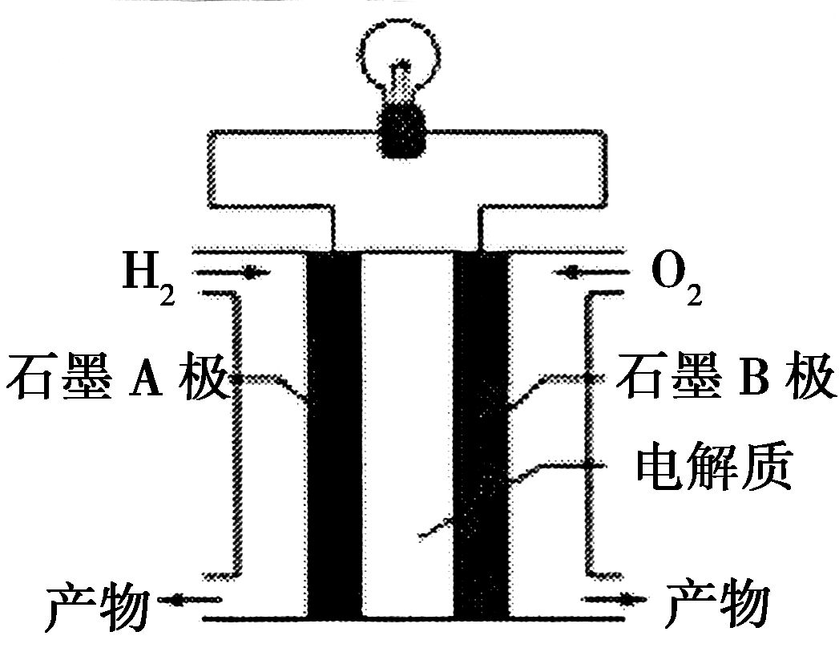
8、氢氧燃料电池是一种能在航天飞机上使用的特殊电池，其反应原理示意图如图。下列有关氢氧燃料电池的说法不正确的是( )
A．由于A、B两电极没有活动性差别，不能构成原电池
B．产物为无污染的水，属于环境友好的绿色电池
C．A电极是负极，电极上发生氧化反应
D．外电路中电流由B电极通过导线流向A电极
9、相同条件下，如果1 mol氢原子所具有的能量为E_{1,}1 mol氢气分子的能量为E₂。下列关系中正确的是( )
A．2E₁＞E₂ B．2E₁＝E₂ C．2E₁＜E₂ D．E₁＝E₂
10、下列各项中表达正确的是( )
A．H、D、T表示同一种核素 B．F－离子结构示意图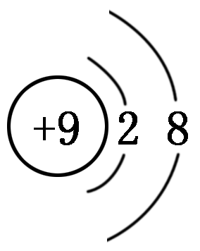
C．次氯酸电子式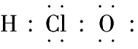 D．用电子式表示HCl形成过程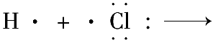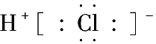
11、下面是某同学完成的探究实验报告的一部分：$来&源：ziyuanku.com
实验名称：卤素单质的氧化性强弱比较
实验药品：KBr溶液、KI溶液、氯水、溴水、碘水、四氯化碳、淀粉碘化钾试纸。
实验设计如下
实验步骤 | 实验结论
①氯水＋1 mL CCl₄，振荡，静置，观察四氯化碳层颜色 | 氧化性从强到弱的顺序：氯、溴、碘
②NaBr溶液＋氯水＋1 mL CCl₄，振荡，静置，观察四氯化碳层颜色 | 氧化性从强到弱的顺序：氯、溴、碘
③KI溶液＋氯水＋1 mL CCl₄，振荡，静置，观察四氯化碳层颜色 | 氧化性从强到弱的顺序：氯、溴、碘
下列有关该实验的说法不正确的是( )
- 完成该实验需用到的实验仪器有试管和胶头滴管
- CCl₄在实验中所起的作用是萃取剂
C.③中反应的离子方程式为Cl₂＋2I－===2Cl－＋I₂
D.上述①②③步实验能很好的探究卤素单质的氧化性强弱
12、类推思想在化学学习与研究中经常被采用，但类推出的结论是否正确最终要经过实验的验证。下列类推的结论中正确的是( )
A．SO₂能使品红溶液褪色，故CO₂也能使品红溶液褪色
B．常温下浓硫酸能使铁和铝钝化，故常温下浓硝酸也能使铁和铝钝化
C．SO₂能使酸性KMnO₄溶液褪色，故CO₂也能使酸性KMnO₄溶液褪色
D．盐酸与镁反应产生氢气，故硝酸与镁反应也产生氢气
13、在某100 mL混合液中，HNO₃和H₂SO₄的物质的量浓度分别是0.4 mol·L^{－1}和0.1 mol·L^{－1}。向该混合液中加入1.92 g铜粉，加热，待充分反应后，设溶液的体积仍为100 mL，则所得溶液中的Cu^{2＋}的物质的量浓度是( )
A．0.15 mol·L^{－1} B．0.45 mol·L^{－1} C．0.35 mol·L^{－1} D．0.225 mol·L^{－1中/华-资*源%库}
- 日常所用干电池的电极分别为石墨棒(上面有铜帽)和锌皮,用糊状NH₄Cl和ZnCl₂作电解质(其中加入MnO₂吸收H₂),电极反应式可简化为Zn-2e⁻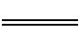Zn²⁺,2NH₄⁺+2e⁻2NH₃↑+H₂↑(NH₃与Zn²⁺能生成一种稳定的物质)。根据上述判断,下列结论正确的是( )
①锌为正极,石墨为负极 ②锌为负极,石墨为正极 ③电池工作时,电子由石墨极经过外电路流向锌极 ④长时间连续使用时,内装糊状物可能流出,从而腐蚀用电器
A.①③ B.②③ C.②④ D.③④
15、下列所列各物质的用途中，不正确的是( )
A．硅酸：粘合剂、耐火材料 B．硅胶：干燥剂、吸附剂、催化剂载体
C．碳化硅：砂纸、砂轮 D．分子筛：吸附剂、催化剂
16、下表是部分短周期元素的原子半径及主要化合价，根据表中信息，判断以下叙述正确的是( )
元素代号 | L | M | Q | R | T
原子半径/nm | 0.160 | 0.143 | 0.089 | 0.102 | 0.074
主要化合价 | ＋2 | ＋3 | ＋2 | ＋6、－2 | －2
A．氢化物的稳定性为H₂T＜H₂R B．M与T形成的化合物既能与强酸反应又能与强碱反应
C．L^{2＋}与R^{2－}的核外电子数相等 D. 单质分别与浓度相等的稀盐酸反应的速率为Q＞L中/华-资*源%库
17、已知NH₃极易溶于水，而难溶于有机溶剂——CCl₄。下列装置中不适宜做NH₃尾气吸收的是( )
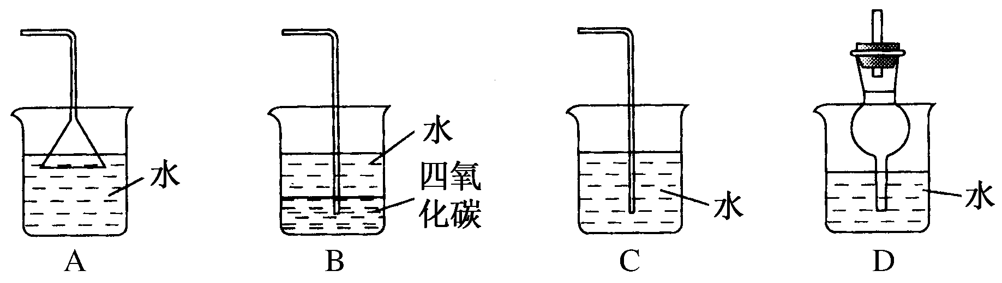
18、课外学习小组为检验溶液中是否含有常见的四种无机离子，进行了如图所示的实验操作。其中操作过程中产生的气体能使红色石蕊试纸变蓝，由该实验能得到的正确结论是( )
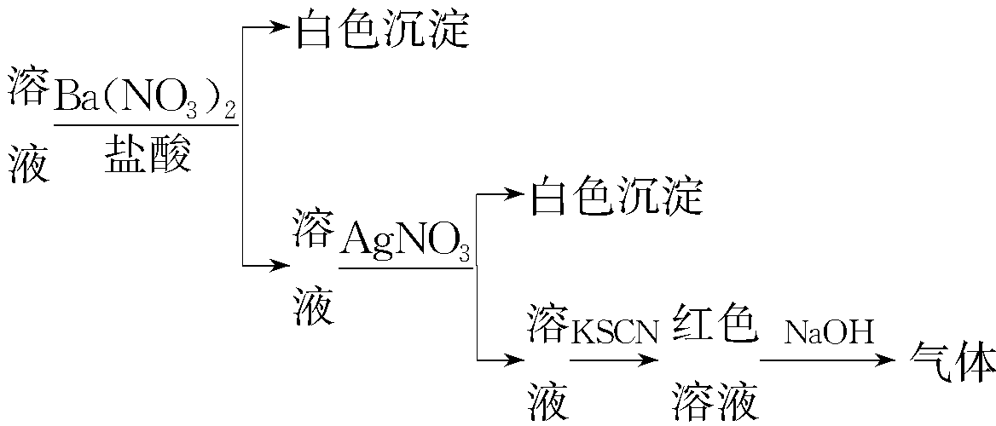
A．溶液中一定含有Cl－ B．溶液中一定含有SO
C．溶液中一定含有NH D．溶液中一定含有Fe^{3＋}

第Ⅱ卷 非选择题部分（共计46分）
二、非选择题部分(共计46分）
19..（10分）已知元素_{a}A、_{b}B、_{c}C、_{d}D、_{e}E的原子的结构示意图分别为
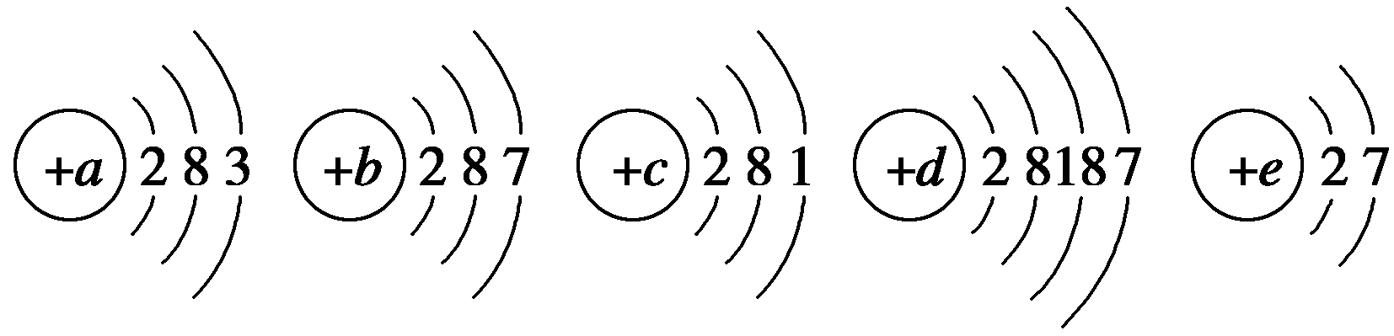
请回答下列问题：
(1)属于同周期的元素是__________(填元素符号，下同)，属于同主族的元素__________。
(2)金属性最强的元素是__________，非金属性最强的元素是__________。
(3)上述元素中最高价氧化物对应的水化物碱性最强的是__________。（填化学式）
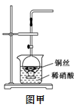
20.（12分）
(1)实验室用金属铜和稀硝酸制取NO的化学方程式为 。
(2)NO是有毒气体。某学生为防止污染，用分液漏斗和烧杯装配了一套简易的、能随开随用、随关随停的NO气体发生装置，如图甲所示。
①实验室若没有铜丝，而只有小铜粒，在使用上述装置进行实验时，可用丝状材料包裹铜粒以代替铜丝进行实验，这丝状材料的成分可以是________(填选项编号)。
A．铁 B．铝 C．铂 D．玻璃
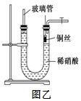
②打开分液漏斗的活塞使反应进行，在分液漏斗中实际看到的气体是红棕色的，原因是 (填化学方程式)。
(3)为证明铜丝与稀硝酸反应生成的确实是NO，某学生另设计了一套如图乙所示的装置制取NO。反应开始后，可以在U形管右端观察到无色的NO气体。
①长玻璃管的作用是 。
②让反应停止的操作方法及原因是 ____ ___________________________。
(4)以下收集NO气体的装置，合理的是________(填选项代号)。
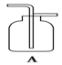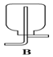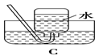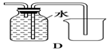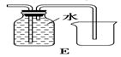
21、（14分）关于X、Y、Z三种元素，有以下五点信息
① X、Y、Z的单质在常温下均为气体；
② X单质可以在Z的单质中燃烧，生成物为XZ，火焰呈苍白色；
③ XZ极易溶于水，在水溶液中电离出X⁺和Z⁻，其水溶液能使蓝色石蕊试纸变红；
④ 每2个X₂分子能与1个Y₂分子化合成2个X₂Y分子，X₂Y常温下为液体；
⑤ Z单质溶于X₂Y中，所得溶液具有漂白性。
（1）试写出Z的元素符号______；化合物XZ的电子式：_______，X₂Y的结构式_________。
（2）用电子式表示XZ的形成过程 。
（3）写出信息⑤中的化学方程式 。
（4）X_{2、}Y₂和KOH溶液一起可以构成新型燃料电池，写出该电池的总反应方程式：
.
- 已知拆开1mol X—X键、1mol Z—Z键、1mol X—Z键分别需要吸收的能量为436kJ、243kJ、432kJ，计算反应X₂(g)+Z₂(g)=2XZ(g)的ΔH= kJ/mol .

- （10分）某同学为探究元素周期表中元素性质的递变规律，设计了如下系列实验。
Ⅰ.(1)将钠、镁、铝各1 mol分别投入到足量同浓度的盐酸中，试预测实验结果： 与盐酸反应最剧烈；________与盐酸反应产生的气体最多（填名称）。
(2)向Na₂S溶液中通入氯气出现黄色浑浊，可证明Cl的非金属性比S强，反应的离子方程式为：
____ _______________ __ _____________________
Ⅱ.利用下图装置可验证同主族元素非金属性的变化规律
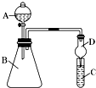
- 仪器A的名称为________，干燥管D的作用为________________。
- 若要证明非金属性：Cl>I，则A中加浓盐酸，B中加KMnO₄(KMnO₄与浓盐酸常温下反应生成氯气)，C中加淀粉-碘化钾混合溶液，观察到C中溶液________的现象，即可证明。从环境保护的观点考虑，此装置缺少尾气处理装置，可用________溶液吸收尾气，此吸收反应的离子方程式 .
- 若要证明非金属性：C>Si，则在A中加盐酸、B中加CaCO₃、C中加Na₂SiO₃溶液观察到C中溶液________的现象，即可证明。但有的同学认为盐酸具有挥发性，可进入C 中干扰试验，应在两装置间添加装有_ __ _____溶液的洗气瓶除去。

参考答案及评分标准
- 选择题（每小题3分，共54分）
题号 | 1 | 2 | 3 | 4 | 5 | 6 | 7 | 8 | 9
答案 | A | D | B | B | B | B | D | A | A
题号 | 10 | 11 | 12 | 13 | 14 | 15 | 16 | 17 | 18
答案 | B | D | B | D | C | A | B | C | C

19、（每空2分，共计10分）
(1)Na、Al、Cl F、Cl、Br
(2)Na F
(3)NaOH
20、（每空2分，共计12分）
(1)3Cu＋8HNO₃(稀)===3Cu(NO₃)₂＋2NO↑＋4H₂O
(2)①C、D ②2NO＋O₂===2NO₂
(3)①接收被气体压出U形管的液体，防止稀硝酸溢出
②关闭U形管右端导气管上的活塞；反应产生的气体将U形管右端管内的稀硝酸向下压，使铜丝与稀硝酸分开，反应就会停止（答案合理均给分）
- C、D
- （每空2分，共计14分）
(1)Cl 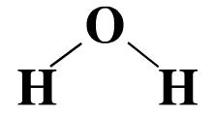
(2)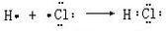
(3)Cl₂+H₂O=HCl+HclO（“”也可）
(4)2H₂+O₂=2H₂O（写反应条件扣1分）
(5)-185
22、（每空1分，共计10分）
(1) 钠 铝
(2)S^{2－}＋Cl₂===S↓＋2Cl－
(3)分液漏斗 防止倒吸
(4)变蓝 NaOH Cl₂+2OH⁻=Cl－+ClO⁻+H₂O
(5)有白色沉淀生成 饱和NaHCO₃

